Project/Daily Andi Setiawan
- Proses IDH
IDH(Indonesia Distribution Hub)
Aplikasi Vendor digunakan untuk order produk ke distributor, dimiliki setiap outlet(customer)
Proses idh cukup check out seperti pesan pada market place pada umumnya. Tugas saya ada melakukan verifikasi dan clearing IDH agar bisa masuk atau interface ke IDOS
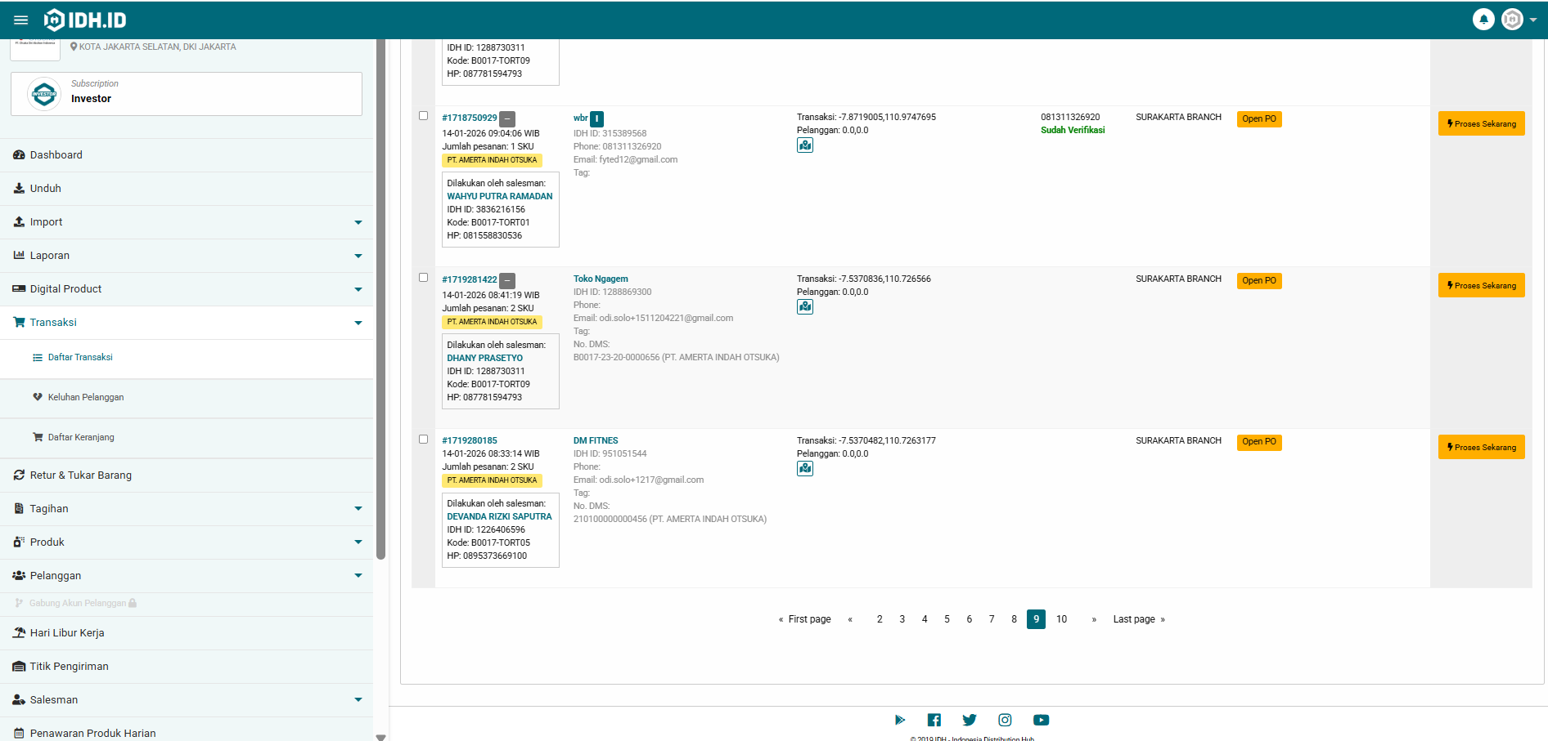
- Proses submit dan Input PO IDOS
Setelah PO(pesanan) masuk ke idos kemudian dilanjut untuk submit, setelah submit dilakukan shipment untuk memasukan lot produk yang berada di stok gudang, kemudian menjadi invoice sehingga bisa dicetak menjadi surat jalan yang diserahkan ke salesman dan akan dikirim delivery keesokan harinya.
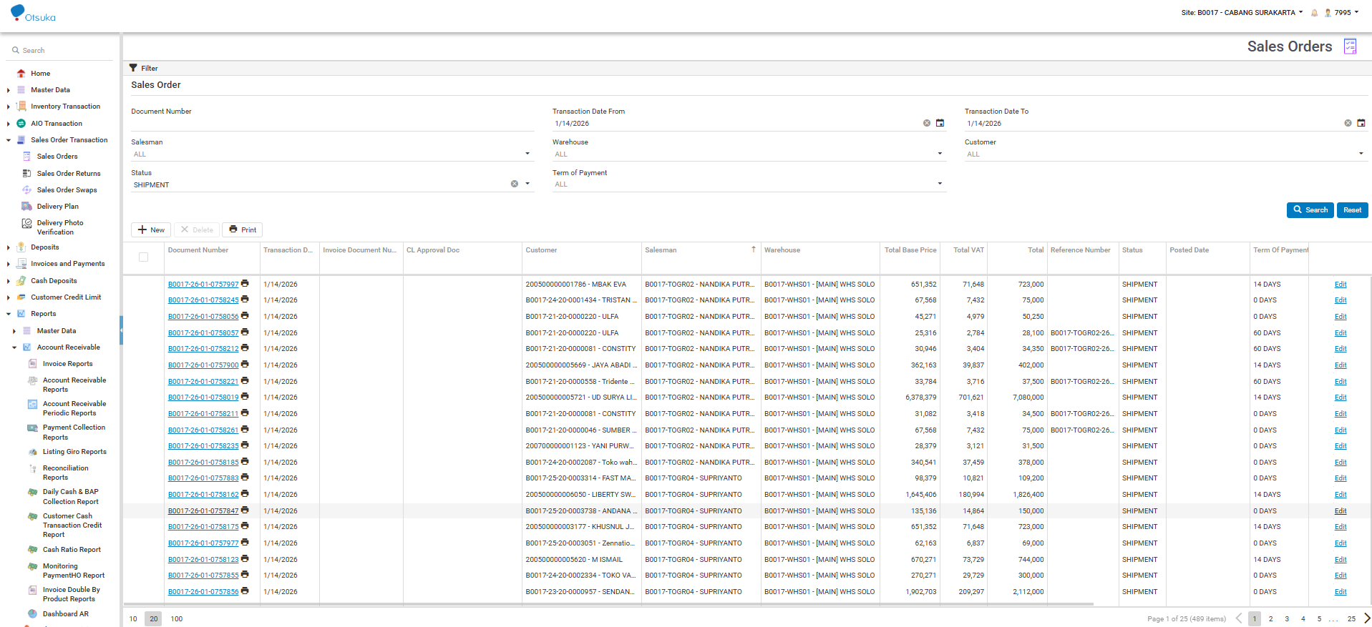
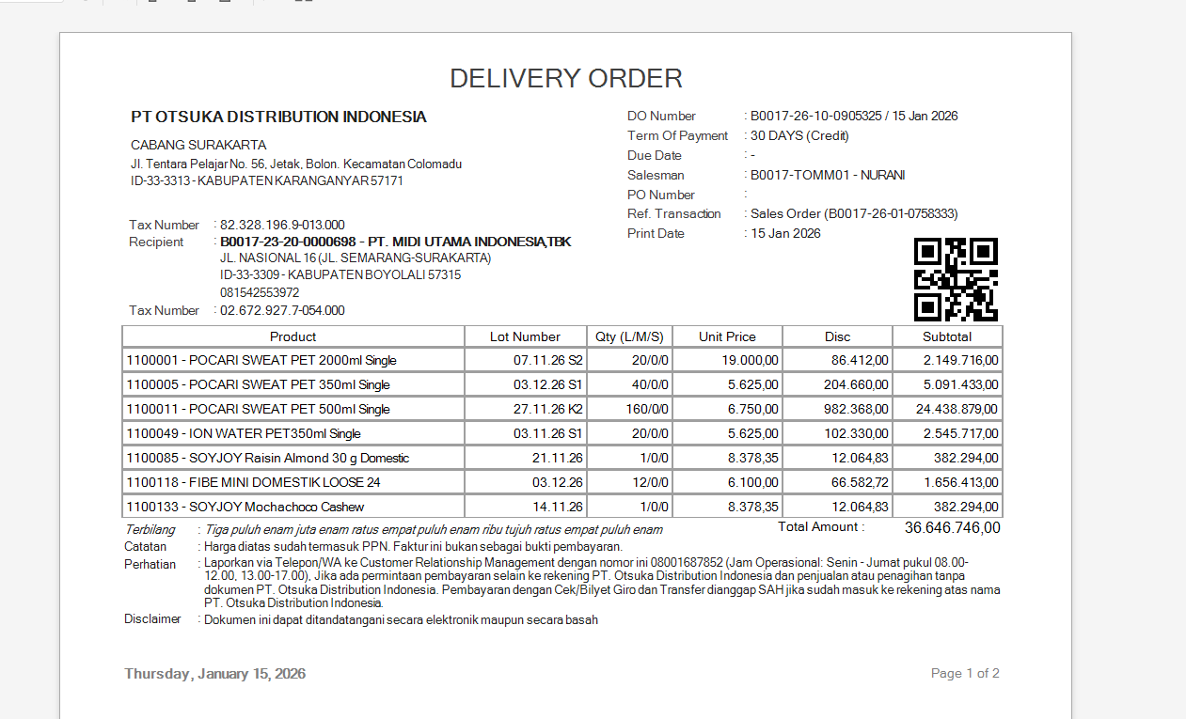
- Membuat delivery plan
Setelah surat jalan berhasil dicetak kemudian delivery akan mengirimkan invoice tersebut sesuai nama took dan jumlah produk yang dipesan. Sebelum itu dilakukan saya akan membuat plan(rencana) pengiriman, dimana saya membagi untuk cabang Surakarta ada beberapa salesman dan wilayah saya membagi sesuai jadwal delivery dan wilayah.

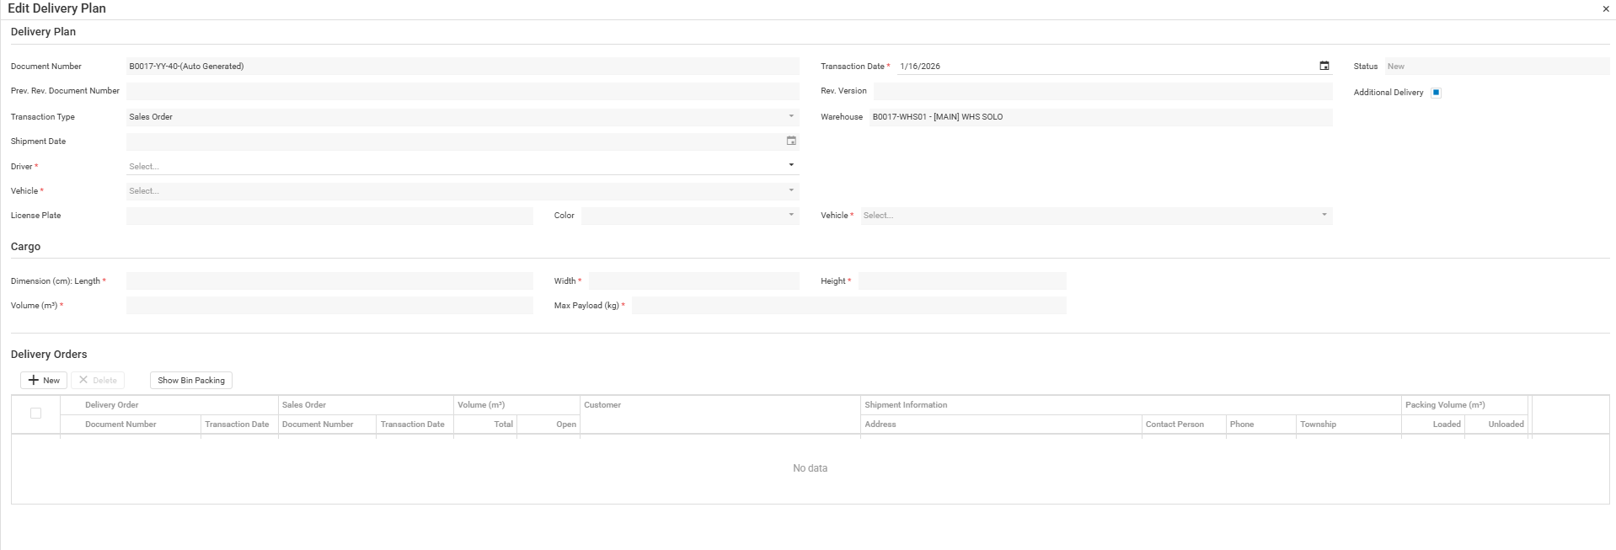

- Report delivery
Report ada laporan tentang pengiriman dimana jika terkirim statusnya berubah menjadi posted, pending(shipment) dan untuk gagal/ditolak berstatus Reject. Untuk pembayaran terdapat 3 tipe yaitu cash, credit dan transfer.
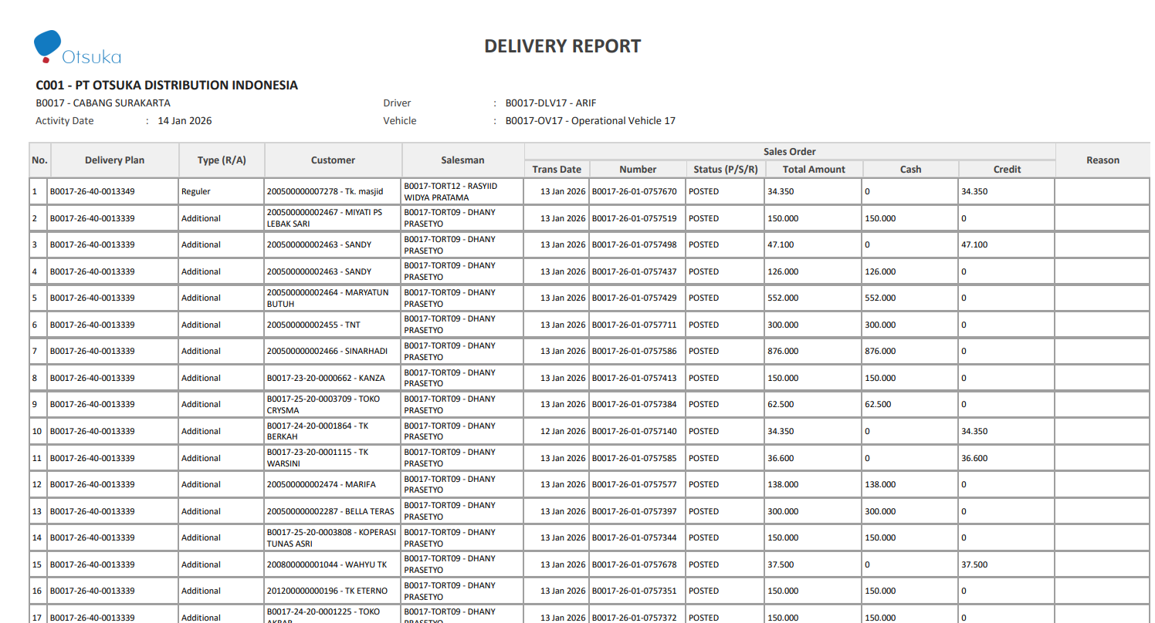
- Apps
Apps adalah apk untuk mecetak faktur pajak yang akan diserahkan ke customer, diproses dengan cara discan terlebih dahulu sebelum diserahkan ke customer.

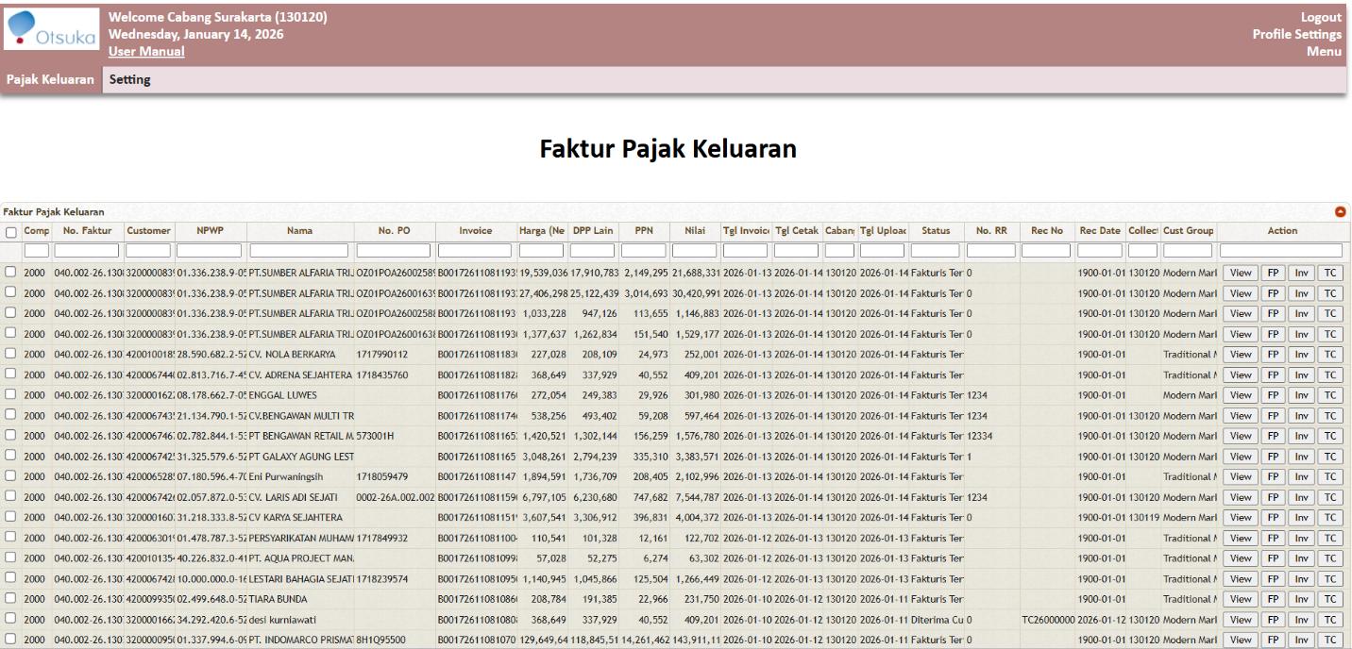

- Mapping by Tableu
Proses pemetaan dengan memanfaatkan tableu dimana berguna untuk membagi area area per sales dan menganalisa efektivitas penjualan.

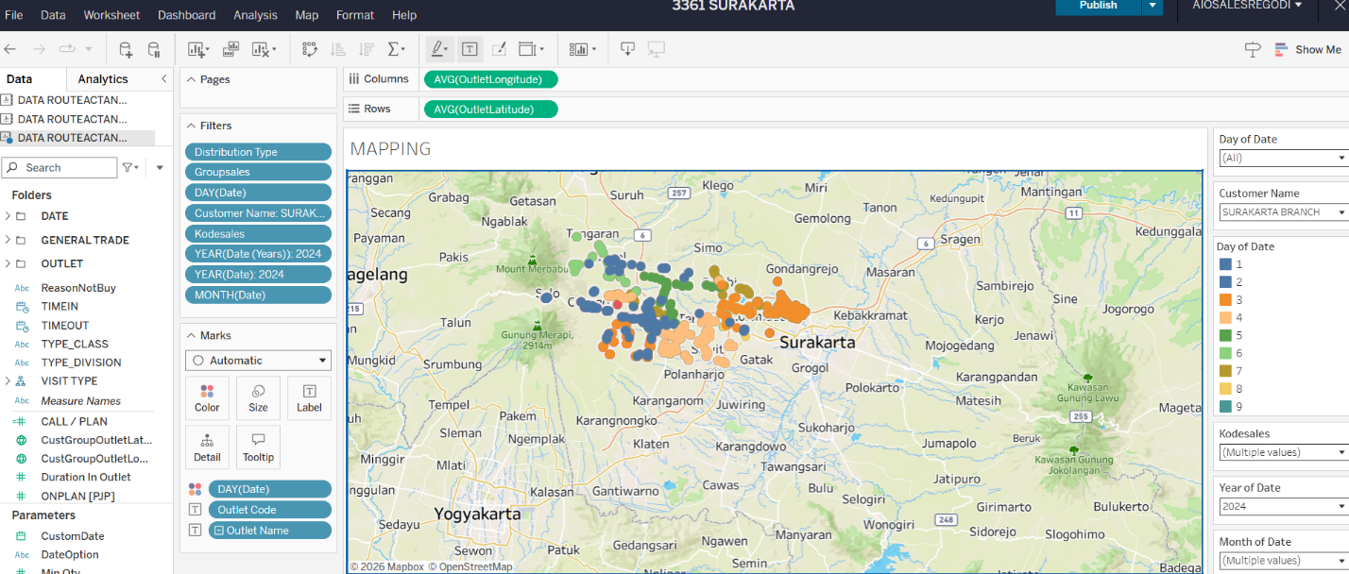

- Data penjualan by tableu
Melihat penjualan day per day hingga satu bulan untuk mengatur target bulanan dan untuk monitoring pencapaian.
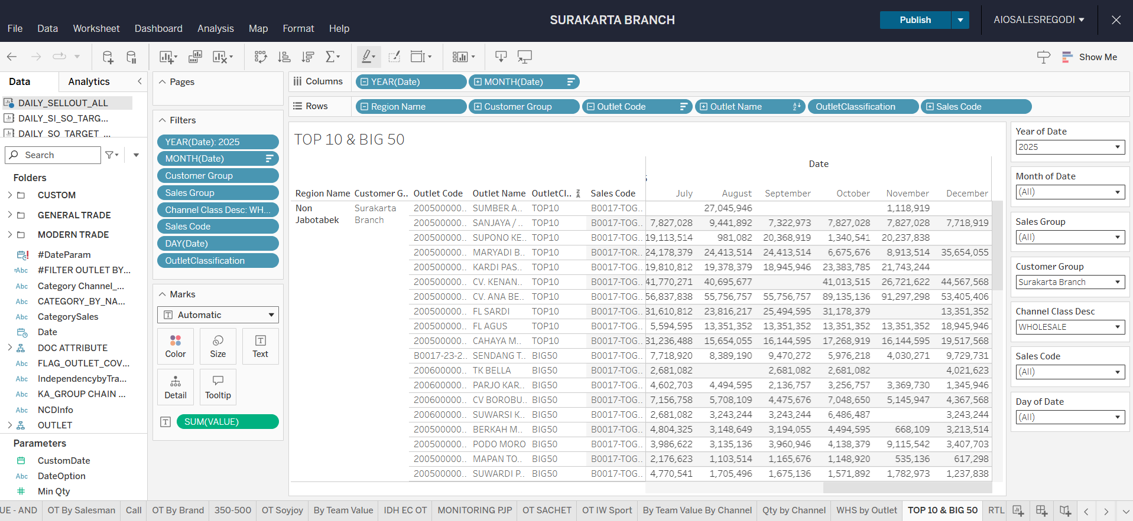

- Email(outlook)
Report admin rekonsil melalui email. Admin rekonsil berupa setoran penjualan sales harus sesuai dengan system baik cash, bg, tf dan payment lainnya. Selain setoran ada berupa stok gudang dan sisa AR(Account Receivable)
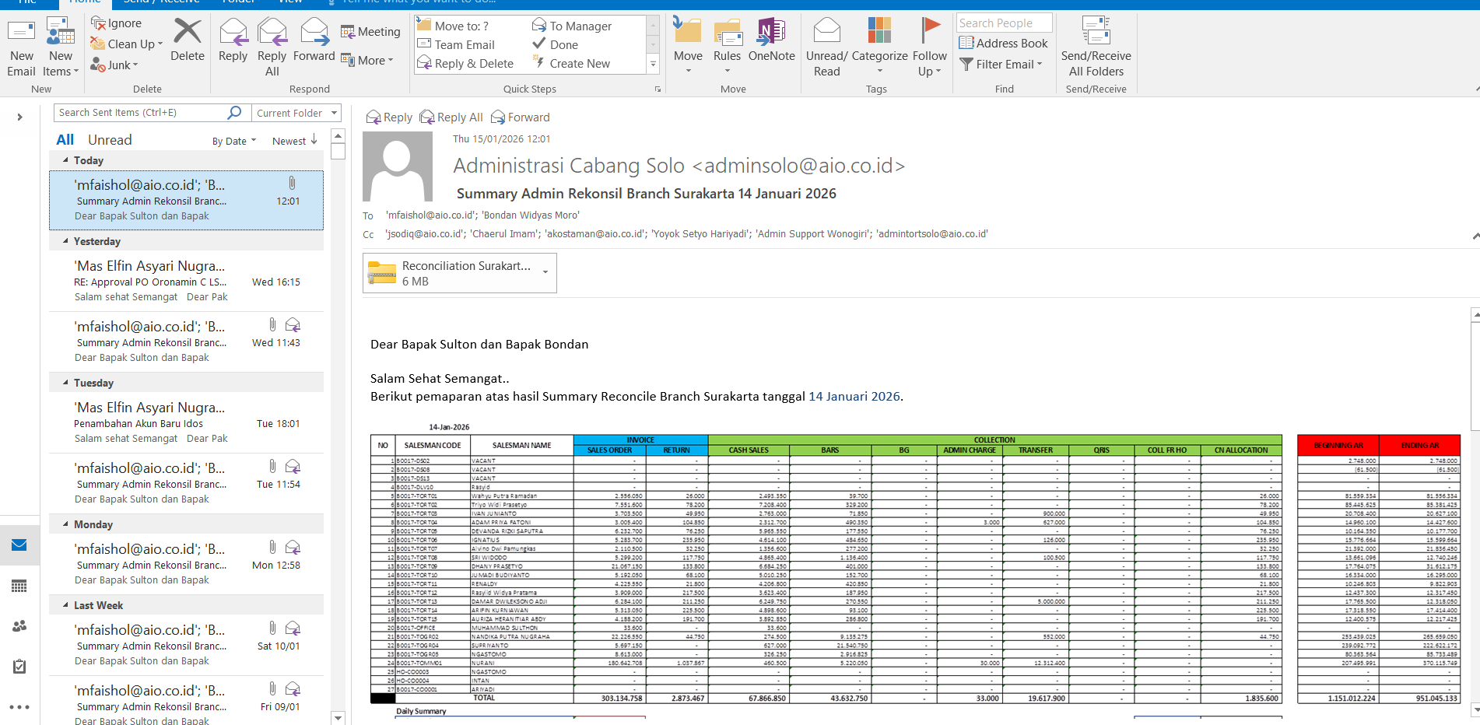
Menerima email dari KAR(Key Account Receivable) dan melakukan pemrosesan PO.
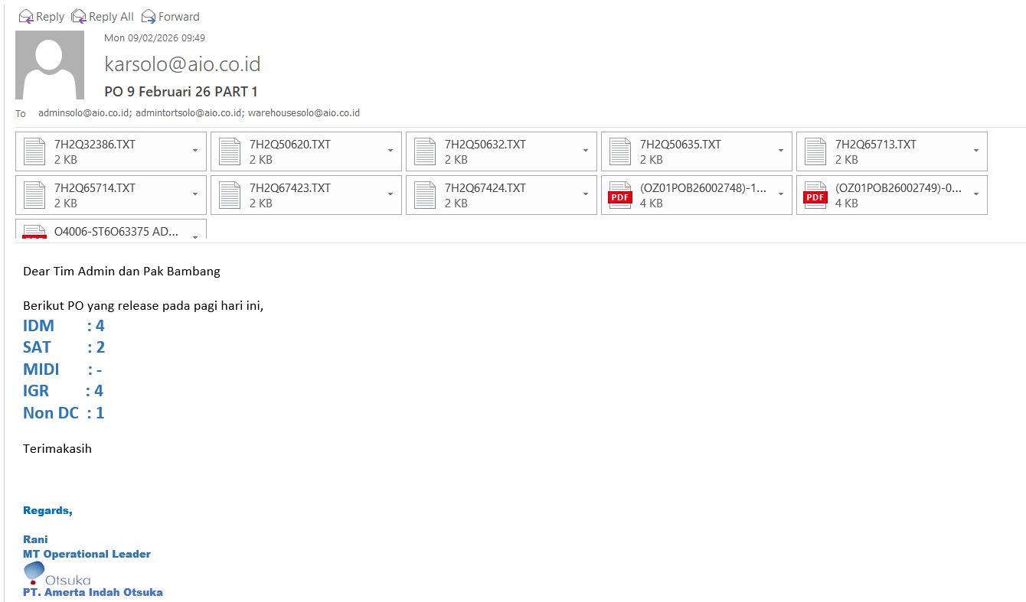

- Input spk
Input servis kendaraan, setiap kendaraan operasional wajib diinput menggunakan spk.

